
厦门大学《软件工程导论》课程试卷
软件学院 2006级 软件工程专业
主考教师：王美红 试卷类型：（A卷）

- 单项选择题（每小题1分，共10分）
- 在结构性的瀑布模型中，哪一个阶段定义的标准将成为软件测试中的系统测试阶段的目标（ A ）
（A） 需求分析阶段 （B） 详细设计阶段
（C） 概要设计阶段 （D） 可行性研究阶段
- 软件工程方法中普遍定义的方法之一是结构化生命周期方法（SLC方法），下述哪一个论述不具有SLC方法的主要特征（ D ）
（A） 严格定义需求 （B） 划分开发阶段
（C） 规范文档格式 （D） 分析控制流程
- 软件结构中两个模块之间有调用关系，传递简单数据值，相当于高级语言中的值传递，这两个模块之间的耦合是（D ）
（A）公共耦合 （B）控制耦合
（C）标记耦合 （D）数据耦合
- 软件维护的四类维护活动是（ A ）
（A） 改正性维护，适应性维护，完善性维护和预防性维护。
（B） 适应性维护，完善性维护，抢救性维护和辅助性维护。
（C） 改正性维护，适应性维护，完善性维护和辅助性维护。
（D） 适应性维护，完善性维护，抢救性维护和预防性维护。
- 主要从（ A ）几个方面进行系统可行性研究。
（A）技术可行性，经济可行性，操作可行性。
（B）技术可行性，经济可行性，系统可行性。
（C）经济可行性，系统可行性，操作可行性。
（D）经济可行性，系统可行性，时间可行性。
- 进行需求分析可使用多种工具，但（ C ）是不适用的。
（A）数据流图 （B）判定表
（C）PAD图 （D）数据字典
- 软件需求分析阶段的工作，可以分为四个方面：对问题的识别、分析与综合、编写需求分析文档以及（ B ）
（A）软件的总结 （B）需求分析评审
（C）阶段性报告 （D）以上答案都不对
- 能力成熟度模型CMM（Capability Maturity Model）描述和分析了软件过程能力的发展和改进的程度，确定了一个软件过程成熟程度的分级标准。在（A ）已建立了基本的项目管理过程，可对成本、进度和功能特性进行跟踪。
（A）可重复级 （B）管理级
（C）功能级 （D）成本级
- OMT（Object Modelling Technique）方法的第一步是从问题的陈述入手，构造系统模型。系统模型由对象模型、（ C ）组成。
（A）静态模型和功能模型 （B）动态模型和过程模型
（C）动态模型和功能模型 （D）静态模型和操作模型
- 为了表示项目管理功能工作中各项任务之间的进度衔接关系，常用的计划管理工具是（ D ）
（A） 程序结构图 （B） 数据流图
（C） E-R图 （D） 甘特（Gantt）图
- 多项选择题（共10分，每小题2分）
1 | 2 | 3 | 4 | 5
CD | ABD | ABCDE | ABC | ABCD

- 判断题（共5分，每小题1分）
1 | 2 | 3 | 4 | 5
× | × | √ | √ | √

- 多项选择题（每题2分，共10分）
- 以下测试方法是白盒测试方法的是（ CD ）
（A）判定覆盖和边界值分析法。
（B）等价划分和错误推测法。
（C）路径覆盖和判定/条件覆盖法。
（D）条件组合覆盖和语句覆盖法。
（E）条件覆盖和错误推测法。
- 软件需求说明书是软件需求分析阶段的重要文件，下述哪些是其应该包含的内容（ABD ）
（A）数据描述 （B）功能描述
（C）模块描述 （D）性能描述
- 在单元测试期间着重从下述哪些方面对模块进行测试（ ）
- 模块接口 （B） 局部数据结构
（C）重要的执行通路 （D） 出错处理通路
（E）边界条件
4. 下列哪些方法是属于表达规格说明的形式化方法（ ）
（A）有穷状态机 （B）Petri网
- Z语言 （D）数据流图
5. 软件生产的复杂性和高成本性，使大型软件的生产出现危机，下述哪些是软件危机的主要表现（ ）
（A）需求增长难以满足 （B）生产成本过高
（C）进度难以控制 （D）质量难以保证

- 判断题（每小题1分,共5分）
  - 软件开发的主要任务是写程序。x
  - 测试功能是否符合要求是白盒测试。x
  - 流图中的区域数等于环形复杂度。dui
  - 扇出是一个模块直接控制（调用）的模块数目，扇出过大意味着模块过分复杂，需要控制和协调过多的下级模块。dui
  - 在面向对象程序中，使用继承机制是实现共享和提高重用程度的主要途径。dui

- 简答题（共25分）
- 简述需求分析的三个层次。（6分）
- 软件测试中一般包含几个步骤？请分别加以说明。（6分）
- 说出你所知道的两种估算软件规模的方法的名称，并说明他们的优缺点。（4分）
- 说明在OO 语境中的集成测试的两种主要策略。（4分）
- 软件生命周期都包含哪些阶段，并简述每个阶段的基本任务（5分）

- 分析设计题（共50分）
- 项目描述：某百货商店业务管理系统的组织结构和工作任务如下：
- 现行系统在商店经理的领导下，设有销售科、采购科和财务科。
- 销售科的任务是，接受顾客的订货单，并进行校验，将不符合要求的订货单退还给顾客。如果是合格的订货单且仓库有存货，那么就给顾客开发货票，通知顾客到财务科交货款，并修改因顾客购买而改变的库存数据。如果是合格的订货单但是缺货，那么先留底，然后向采购科发出缺货单。当采购科购买到货后，核对到货单和缺货单，再给顾客开出发货票。
- 采购科的任务是，将销售科提供的缺货单进行汇总，根据汇总情况和各厂商供货情况，向有关厂商发出订购单。当供货厂商发来供货单时，对照留底的订购单加以核对。如果正确则建立进货帐和应付款帐，向销售科发到货通知单并修改库存记录；如果供货单与留底订购单不符，则把供货单退还给供货厂商。
- 财务科（会计科）的任务是，接到顾客的货款时，给顾客开出收据及发票，通知销售科付货；根据税务局发来的税单建立付款帐，并付税款；根据供货厂商发来的付款通知单和采购科记录的应付款明细帐，建立付款明细帐，同时向供货厂商付购货款。无论是收款还是付款之后，都要修改商店的财务总帐。财务科在完成以上日常账务工作的同时，还要定期编制各种报表向经理汇报，以供经理了解有关情况并据此制定下阶段的业务计划。
问题：请根据上面的描述画出该百货商店业务管理系统的顶层数据流图和第一层数据流图（13分）

2. 现要设计一个公司的销售管理系统，其数据流图如下图所示，请将这个销售管理系统的数据流图变换成系统结构图。（5分）
读入数据
判别
订货输入
订货处理
提货发票
进货输入
库存修改
进货票据
订单记录
分析统计
生成统计表

3. 某航空公司规定，乘客可以免费托运不超过20公斤的行李。当行李重量超过20公斤时，对头等舱的乘客超重部分每公斤收费4元，其它舱的乘客收费6元。对残疾乘客超重部分在舱位等次相同的情况下收费减半。用判定表描述行李托运费的处理过程。（6分）

4. 请为某仓库的管理设计一个E-R 模型。该仓库主要管理零件（零件编号，零件名称，颜色，重量）的订购和供应等事项。仓库向工程项目（项目编号，项目名称，开工日期）供应零件，并且根据需要向供应商（供应商编号，供应商名称，地址）订购零件。（6分）

5. 项目描述：
王大夫在小镇上开了一家牙科诊所。他有一个牙科助手、一个牙科保健员和一个接待员。王大夫需要一个软件系统来管理预约。当病人打电话预约时，接待员将查阅预约登记表，如果病人申请的就诊时间与已定下的预约时间冲突，则接待员建议一个就诊时间以安排病人尽早得到诊治。如果病人同意建议的就诊时间，接待员将输入约定时间和病人的名字。系统将核实病人的名字并提供记录的病人数据，数据包括病人的病历号等。在每次治疗或清洗后，助手或保健员将标记相应的预约诊治已经完成，如果必要的话会安排病人下一次再来。系统能够按病人姓名和按日期进行查询，能够显示记录的病人数据和预约信息。接待员可以取消预约，可以打印出前两天预约尚未接诊的病人清单。系统可以从病人记录中获知病人的电话号码。接待员还可以打印出关于所有病人的每天和每周的工作安排请用面向对象方法进行设计。
问题：
- 画出用例图，并对其中一个用例做详细描述（7分）。
- 建立该系统的对象模型。（7分）
- 画出病人完成预约的时序图。（6分）。

参考答案：
- 选择题（共10分，每小题1分）
1 | 2 | 3 | 4 | 5 | 6 | 7 | 8 | 9 | 10
A | D | D | A | A | C | B | A | C | D

- 多项选择题（共10分，每小题2分）
1 | 2 | 3 | 4 | 5
CD | ABD | ABCDE | ABC | ABCD

- 判断题（共5分，每小题1分）
1 | 2 | 3 | 4 | 5
× | × | √ | √ | √

- 简答题
  - 简述需求分析的三个层次（6分）。
评分标准：参考答案中的三个层次，说出一个名字1分，解释一个1分。
参考答案：软件需求包括三个不同的层次:业务需求，用户需求和功能需求。
业务需求:反映了组织机构或客户对系统、产品高层次的目标要求。用户需求: 文档描述了用户使用产品必须要完成的任务。功能需求:定义了开发人员必须实现的软件功能，使得用户能完成他们的任务，从而满足了业务需求。

  - 软件测试中一般包含几个步骤？请分别加以说明。（6分）
评分标准：参考答案中的四个步骤，一个名字0.5分，一个解释1分。只要答对要点即可。
参考答案：测试过程按4个步骤进行，即单元测试、组装测试、确认测试和系统测试。
开始是单元测试，集中对用源代码实现的每一个程序单元进行测试，检查各个程序模块是否正确地实现了规定的功能
组装测试把已测试过的模块组装起来，主要对与设计相关的软件体系结构的构造进行测试。
确认测试则是要检查已实现的软件是否满足了需求规格说明中确定了的各种需求，以及软件配置是否完全、正确。
系统测试把已经经过确认的软件纳入实际运行环境中，与其它系统成份组合在一起进行测试。
  - 说出你所知道的两种估算软件规模的方法的名称，并说明他们的优缺点。（4分）
评分标准：每种方法2分，名字1分，优缺点1分
参考答案：两种估算软件规模的方法：代码行技术和功能点技术
代码行技术优点：代码是所有软件开发项目都有的“产品”，而且很容易计算代码行。
代码行技术缺点：源程序仅是软件配置的一个成分，用它的规模代表整个软件的规模似乎不太合理；用不同语言实现同一软件所需的代码行数并不同；不合适于非过程性语言
功能点技术优点：功能点数与所用的编程语言无关，因此，功能点技术比代码行技术更合理一些。
功能点技术缺点：在判断信息域特性复杂级别及技术因素的影响程度时，存在相当大的主观因素。
  - 说明在OO 语境中的集成测试的两种主要策略。（4分）
评分标准：每种方法2分，名字1分，具体解释1分
参考答案：对OO 软件的集成测试有两种不同策略:基于线程的测试和基于使用的测试
基于线程的测试(thread－based testing)：集成响应系统的一个输入或事件所需的一组类，每个线程被集成并分别测试，应用回归测试以保证没有产生副作用。
基于使用的测试(use－based testing)：通过测试那些几乎不使用服务器类的类(称为独立类)来开始系统的构造 在独立类测试完成后，下一层的使用独立类的类，称为依赖类，被测试。这个依赖类层次的测试序列一直持续到构造完整个系统。
  - 软件生命周期都包含哪些阶段，并简述每个阶段的基本任务（5分）
评分标准：每个名字写出来0.5分，其他解释共1分
参考答案：
- 软件生命周期每个阶段的基本任务
    - 问题定义 问题：“要解决的问题是什么”
    - 可行性研究 问题：“对于上一阶段所确定的问题有行得通的解决办法吗？”
    - 需求分析 准确地确定“为了解决这个问题，目标系统需要做什么”，（确定系统必须具备哪些功能 ）
    - 总体设计 “概括地说，应该怎样实现目标系统？” （确定程序的体系结构，即模块组成即模块间的关系 ）
    - 详细设计 “应该怎样具体地实现这个系统呢？”（详细地设计每个模块，确定实现模块功能需要的算法和数据结构）
    - 编码和单元测试 写出正确的容易理解、容易维护的程序模块
    - 综合测试 通过各种类型的测试使软件达到预定的要求
    - 软件维护 通过各种必要的 维护活动使系统持久地满足用户的需要。

- 分析设计题（共50分）
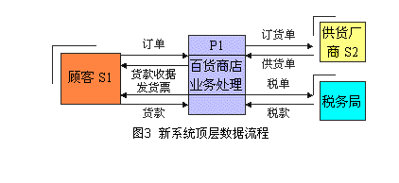
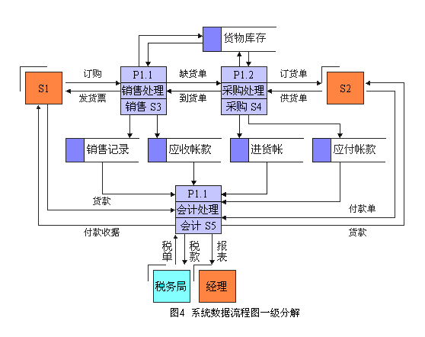
  - 问题：请根据上面的描述画出该百货商店业务管理系统的顶层数据流图和第一层数据流图（13分）
评分标准：顶层3分，第一层10分

2．现要设计一个公司的销售管理系统，其数据流图如下图所示，请将这个销售管理系统的数据流图变换成系统结构图。（5分）
评分标准：左分支1分，顶层1分，右分支3分
销售管理系统
读入数据
判别
订货处理
进货处理
销售统计
订货输入
订货处理
提取发票
进货输入
库存修改
进货票据
订单记录
分析统计
统计表
键盘输入

3.用判定表描述行李托运费的处理过程。(6分)
评分标准：条件3分，动作3分
 | 1 | 5 | 6 | 7 | 8
行李总重W<=20 | T | F | F | F | F
头等舱 | T | T | T | F | F
残疾乘客 | T | T | F | T | F
免费 | ×
(W-20)*4 |  |  | ×
(W-20)*6 |  |  |  |  | ×
(W-20)*2 |  | ×
(W-20)*3 |  |  |  | ×

4. 请为某仓库的管理设计一个E-R 模型。该仓库主要管理零件（零件编号，零件名称，颜色，重量）的订购和供应等事项。仓库向工程项目（项目编号，项目名称，开工日期）供应零件，并且根据需要向供应商（供应商编号，供应商名称，地址）订购零件。（6分）
评分标准：一个实体相关的内容2分

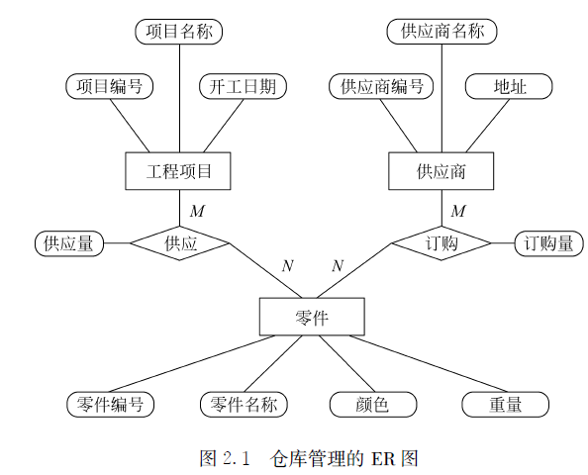
5. （1）用例图：
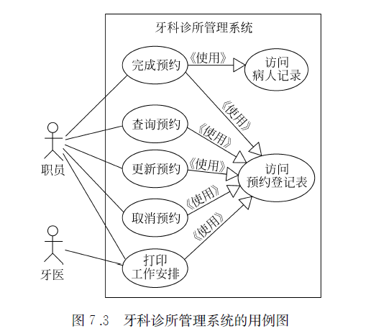
对象模型
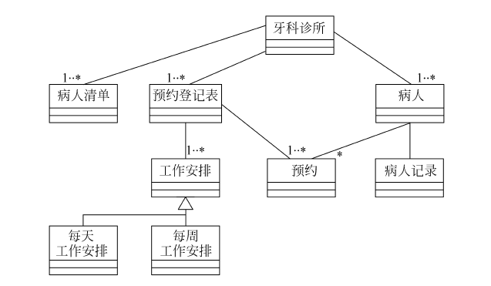
时序图：
